«Казанская Чаша - сбывает Мечты»
22 - 26 марта 2017 в пятый раз в Казани будет проходить Ярмарка народных промыслов и ремёсел «Казанская Чаша». Сотни мастеров и предприятия народных промыслов со всей России и зарубежья, а также юные мастера, соберутся во Дворце Спорта Казани, чтобы обменяться опытом, продемонстрировать свое искусство и превратить хобби в настоящее дело приносящее доход.
В рамках ярмарки будет проведено более 100 мастер-классов от заслуженных мастеров России по различным видам творчества и выступлений фольклорных коллективов. Выступления фольклорных коллективов на «Казанской Чаше» вызывают слёзы радости – признаки очищения Души, а конкурсанты награждаются дипломами и призами.
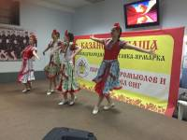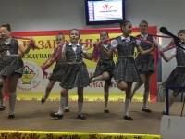
Юные мастера из Казани и других городов России представляют свои изделия на площадке «Детской Ярмарки» и получают уникальный опыт и впечатления.
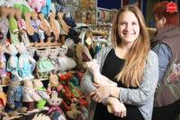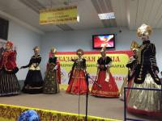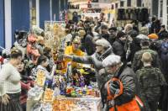
Ярмарка широко освещается в передовых СМИ Республики Татарстан, в т.ч. на 15 телеканалах. В 2016 году ярмарку посетило более 19 000 человек, в 2017 году ожидается более 20 000 посетителей. Настоящая ярмарка, каждому человеку помогает создать, представить или приобрести то, что сделает друзей и его самого БОГаче - НОВОЕ состояние, услугу или товар:
«С нетерпением жду... на ярмарке, все становятся богаче и продавцы, и покупатели, и это больше чем деньги..." Покупатель, Наталья Кузнецова, 2016.
"...Вы открыли во мне волшебника! Теперь я создам свою картину!..", Елена З., Томск, 2016.
"Ярмарка - это не рынок, а праздник Души!" Предприниматель, Салават Газизов, 2013.
Испокон веков уровню ярмарки соответствуют только самые Яркие Марки, Достижения, Образы, Стандарты в услугах и товарах, помогающие обогатить Душу. Главное отличие ярмарки от других видов деятельности - на Ярмарке сбывают (делают былью) Мечты! Желание, загаданное на настоящей Ярмарке, с правильным приложением усилий, сбывается в сто крат быстрее! Именно для осуществления того, что невозможно сбыть в обыденной (рутинной, бытовой, ординарной, рыночной) жизни, наши предки и создали ЯрМарку – прародитель народной культуры, основа общества и государств, самый мощный усилитель достижений, существовавший за всю историю человечества.
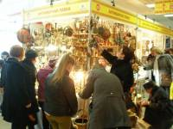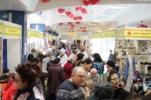
Ярмарки, встречающие весну, испокон веков связывали не только времена года, но и обеспечивали преемственность поколений, передачу и приумножение культурного наследия. Участники «Казанской Чаши» посещают вечерние мероприятия: фуршет с розыгрышем призов, авторские мастер-классы Радислава Ровнякова по увеличению прибыли от выставок-ярмарок, основанные на древнерусских ярмарочных традициях (Основы Торговли и Купеческого подхода, которые нигде в ярмарочном формате не преподаются и на глазах позволяют увеличивать прибыль в разы), кроме того участники посещают: Аква-Парк, Театр или экскурсии по городу и культурным достопримечательностям.
«Всё на высшем уровне!!! Прибыль получили. Особенно впечатлил мастер-класс от Радислава, после него захотелось думать и работать по другому..." ИП Кабанов, "Льняная Лавка", Сухов Максим.
Особенно впечатлило: «Дружный коллектив и атмосфера доброжелательности. Мастер-класс по увеличению прибыли от Радислава, его слова о том, что Ярмарка – корень общества и государства. Появляется желание расти и совершенствовать навыки производства и продаж.» Белобородов К.Ю., Изделия из гипса.
Для взрослых и детей проводятся розыгрыши, конкурсы и викторины, мастер-классы позволяющие приобщиться к народному творчеству. Традиционно, разыгрывается мешок призов для посетителей и участников, в том числе мобильный телефон, планшет и большой телевизор:
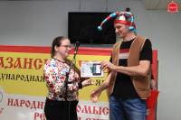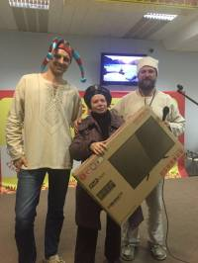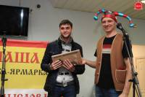
На "Казанской Чаше" мастерам, легко удаётся превзойти свои достижения и превращать своё ремесло в настоящее дело приносящее доход:
"Свой товар продал в первые 3 дня, остальные дни посвятил проведению мастер-классов, знакомству с участниками и обмену контактами. Впечатлила активность организаторов. Доверяю вам. Прибыль получил..." Вьюнов О.А., Народный мастер керамист-гончар, Руководитель мастерской керамики "Гончарство 21", г.Чебоксары.
"Особенно впечатлила РЕКЛАМА!!! Во всех телевизорах Казани!!! На банерах, на экранах города!!! В лифтах домов!!!...Нас знают!!! Появились "свои" покупатели, специально приехали за нашими пряниками "Козулями". Прибыль получили. Сильная ярмарка, организация продуманная, доброжелательное отношение к участникам, насыщенная программа...", Блохина Елена, Мастер, Архангельск.
«Казанскую Чашу проводить два раза в год!.. Порадовали необычные фишки организаторов: зарядка по утрам, культурная программа, мастер-классы и т.д. Порадовало отношение посетителей к мастер-классам! Им действительно охота научиться что-то делать, а не просто побыть безучастными зрителями! Такая ярмарка помогает мастерам понять, что их ремесло может приносить доход, а не просто быть хобби! Радует приемлемая стоимость, количество посетителей, реклама мероприятия, возможность проявить себя!» Семейная мастерская Пономарёвых, Обувь из кожи, г.Киров. 2015.
Особенно впечатлило: "Количество участников, посетителей, выступлений, мастер-классов. Организация на высоте! Качество, количество и разнообразие товаров. Потрясающе красивая, душевная и радостная ярмарка!!! Реклама по микрофону...- увеличила прибыль!!! Прекрасная организация, реклама ярмарки, обилие мастер-классов и выступлений позволяют ремесленникам продавать свои товары на 100%. Нас стали узнавать посетители и просить приезжать чаще. Народная книга для отзывов - интересная и полезная фишка!" Семейная мастерская Пономарёвых, Варвара и Роман Пономарёвы, г.Киров. Обувь из кожи. 2016.
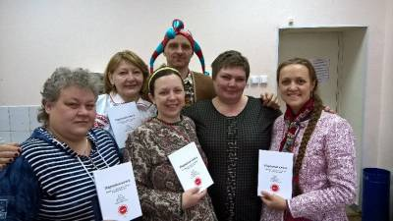
Участники, которые выражают намерение совершенствовать мастерство и создавать Народную Культуру, получают в подарок от организаторов "Народную книгу" для заказов, отзывов и благодарностей покупателей. Многие участники отмечают, что лучшей организации выставок-ярмарок никогда не видели:
"Отношение к участникам, забота, обучение - такого отношения не видела ни где. Вы - супер, Вы - команда! Я поняла, как надо торговать, нашла новые контакты, друзей, увидела грамотных организаторов., Деньщикова Елена.
Ещё бы, ведь "Казанская Чаша» - это не рыночное мероприятие и не всего лишь выставка-продажа, а как водится испокон веков: Ярмарка – это Храм Народной Культуры созидающей и сплачивающей Народ, а ПервоОбраз Торговли - это искусство сбывать (делать былью) Мечты. Как отнесёшься к ярмарке - Богатейшему наследию предков, так и преуспеешь, воплощая Мечты. Равнодушные ничего не замечают, а малодушные проявляют и замечают лишь негатив. Зато ЯрМарка всегда творит Чудеса вместе с Великодушными и Замечательными людьми, которые замечают и поощряют замечательное - ведущее к воплощению в быль Мечты, а их вклад в Ярмарку всегда возвращается сторицей и максимальным удовлетворением:
"... окунаешься в реальное Чудо... из ЯрМарки возможно создавать чудеса в любых направлениях..." Гуторов Эдуард, Автор-исполнитель Песни о ПервоОбразах ЯрМарки: «Яблонька».
«Впечатлило отношение организаторов к участникам и к самой идее ярмарки. Нам близки ваши высокие идеи по поводу того, какими должны быть ярмарки. Мы реально видим, что здесь можно получать прибыль. Здесь отличная атмосфера и позитивные люди, а мы ищем контакты именно с такими людьми. Вы – классные :-) !!!» «Волшебный мир» ИП Сердюк.
«Всё отлично. Впечатлило казанское гостеприимство и доброжелательность, приятная атмосфера, легкие контакты и очень полезные. Я влюбилась в город КАЗАНЬ!» Уварова Ирина.
«Очень продумано всё! На «Казанской Чаше» чувствуешь себя особенным и важным членом КОМАНДЫ. Это открывает новые горизонты, связи…» Киреева А.
Больше информации, фото и видео о "Казанской Чаше" Вы можете получить в нашей группе: vk.com/kazanavega
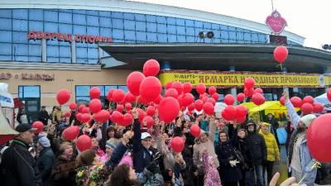
Вы можете помочь возрождению народной культуры:
Доведите до сведения мастеров, фольклорных и детских творческих коллективов своего региона новость о предстоящем событии и приезжайте на Ярмарку народных промыслов и ремёсел «Казанская Чаша» 22-26 марта 2017 года.
Читайте отзывы о «Казанской Чаше» на сайте www.irken.ru:
Отзывы «Казанская Чаша 2013» Отзывы «Казанская Чаша 2014»
Отзывы "Казанская Чаша 2015" Видео "Казанская Чаша 2015"
Отзывы "Казанская Чаша 2016"
Регистрация на выставку и все орг.вопросы: Ведущий менеджер Татьяна Яковлева, tatyana.avega@mail.ru
Директор Ярмарки «Казанская ЧАША» Ирина Кондратьева, kondratievai@mail.ru

